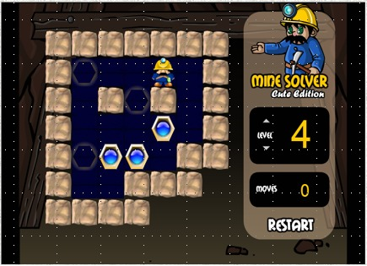

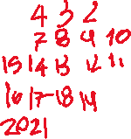

* Mueve el minero tres veces hacia la izquierda quedando en la casilla 5 y 4 veces hacía abajo quedando en la casilla 20.
* Mueve el minero una casilla a la derecha y empuja hacia arriba el diamante dejándolo en la casilla 14.
* Mueve el minero una casilla hacía la izquierda y 3 veces hacia arriba quedando en la casilla 5.
* Mueve el minero dos casillas hacia la derecha y dos casillas hacia abajo quedando en la casilla 13.
* Empuja el minero el diamante hacia la izquierda.
* Mueve el minero una casilla hacia abajo y mueve una casilla hacia la izquierda quedando en la casilla 16.
* Empuja el minero dos veces hacia arriba el diamante dejándolo en su primer casilla número 5.
* Mueve el minero una vez hacia abajo.
* Mueve el minero dos veces hacia la derecha y dos hacia arriba.
* Mueve el minero dos veces hacia la derecha quedando en la casilla 1 y dos veces hacia abajo.
* Empuja el minero el diamante una vez hacia la izquierda ubicándolo en la casilla 13.
* Mueve el minero una vez hacia abajo quedando en la casilla 19.
* Empuja el minero dos veces el diamante hacia la izquierda dejándolo en su lugar.
* Mueve el minero una vez hacia la derecha.
* Empuja el minero una vez el diamante hacia arriba y queda ubicado en su lugar.